

Slovenská komora sestier a pôrodných asistentiek

Sekcia sestier pracujúcich v chirurgických odboroch

Regionálna komora sestier a pôrodných asistentiek Bratislava V.



Vás srdečne pozývajú na

**XII. Celoslovenskú VEDECKÚ konferenciu sestier**

**pracujúcich v chirurgických odboroch S MEDZINÁRODNOU ÚČASŤOU**

**23. - 24. mája 2024**

**Hotel Ponteo**** Bratislava**

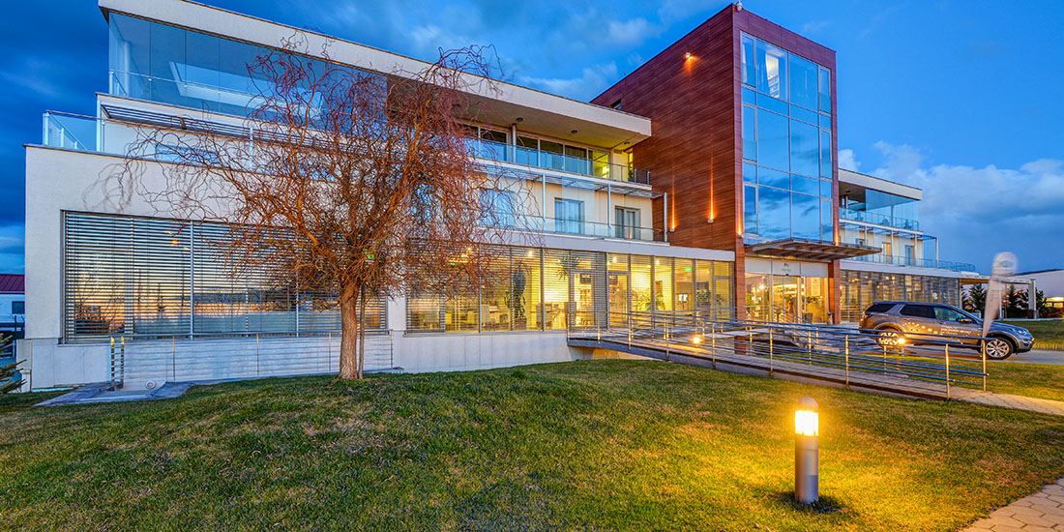

1. Informácia

**Vážene kolegyne, kolegovia**,

dovoľujeme si Vám zaslať informáciu ohľadom konania XII. ročníka Celoslovenskej vedeckej konferencie sestier pracujúcich v chirurgických odboroch s medzinárodnou účasťou, spojenú s voľbami do výboru odbornej sekcie, ktorá sa bude konať v dňoch   
23 . – 24. mája v Bratislave.

**Miesto konania:** Hotel Ponteo****, Starorímska 1/A Bratislava – Rusovce

**Termín konania:** 23. – 24. mája 2024

**TÉMY KONFERENCIE:**

1. Špecializované chirurgické postupy v ošetrovateľstve
2. Chronické rany
3. Kazuistiky
4. Variá

**PREDSEDA ORGANIZAČNÉHO VÝBORU:**

Mgr. Zuzana Haladová, dipl.s.

**Organizačný výbor : VEDECKÝ VÝBOR:**

PhDr. Lukáš Kober, PhD., MPH doc. PhDr. Andrea Solgajová, PhD.

PhDr. Lenka Gajdošová, PhD., MPH dr. hab. Sylwia Anna Krzemińska

Mgr. Miloš Čakloš, PhD. PhDr. Milan Laurinc, PhD., MPH

RNDr. Miriam Spálová, MPH, MHA PhDr. Lukáš Kober, PhD., MPH

PhDr. Denisa Skuráková PhDr. Lenka Gajdošová, PhD., MPH

Mgr. Iveta Michalcová, MPH PhDr. Dana Zrubcová, PhD.

Mgr. Ľubica Husárová Mgr. Iveta Lazorová, PhD., dipl. pa

Mgr. Juliana Seničová Mgr. Miloš Čakloš, PhD.

Mgr. Dagmar Uhrinová Mgr. Zuzana Haladová, dipl.s.

Mgr. Renáta Popundová Mgr. Adriana Borodzicz

Petra Kleinová

Zuzana Polčinová

**KONTAKTNÉ OSOBY:**

Mgr. Zuzana Haladová

e-mail: [haladovazuzana371@gmail.com](mailto:haladovazuzana371@gmail.com)

tel.: +421 907 790440

Mgr. Miloš Čakloš, PhD.

e-mail: caklos.milos@gmail.com

tel.: +421 917 458524

**POSTUP REGISTRÁCIE ÚČASTNÍKA :**

1. prihlásenie sa prostredníctvom osobnej zóny na [www.sksapa.sk](http://www.sksapa.sk) do 30.4.2024 (povinné pre sestry a PA registrované v SK SaPA)
2. prihlásiť sa na konferenciu prostredníctvom zaslania online záväznej prihlášky a potvrdenia o zaplatení konferenčného poplatku na e-mail: [caklos.milos@gmail.com](mailto:caklos.milos@gmail.com) do 30.4.2024 (povinné pre všetkých účastníkov konferencie). Link na návratku: <https://docs.google.com/forms/d/18IpfLHEA6hY9g4JJQmaAjNPXa9eHap8vAB512OhXmYc/edit>
3. úhrada konferenčného poplatku (povinné pre všetkých účastníkov konferencie) – identifikovaním Vašej platby konferenčného poplatku v stanovenom termíne je registrácia zavŕšená

|  |  |  |
| --- | --- | --- |
| **KONFERENČNÝ POPLATOK** (povinné) | **do 30.04.2024** | **po 30.4.2024** |
| Člen SK SaPA | 45 € | 60 € |
| Nečlen SK SAPA | 68 € | 85 € |
| Autor prednášky člen SK SaPA | 16 € | --- |
| Autor prednášky nečlen SK SaPA | 24 € | --- |
| **POPLATOK ZA OBED A RAUT** (voliteľné) |  |  |
| Raut, 23. mája 2024, Hotel Ponteo | 40 € |  |
| Obed 23. mája 2024, Hotel Ponteo | 35 € |  |

**Registračný poplatok zahŕňa:**

Vstup na odborný program, poplatky za prenájom konferenčnej sály, technická podpora,  občerstvenie v priebehu prestávok.

**V prípade neúčasti nevzniká nárok na jeho vrátenie.**

**SPôSOB PLATBY KONFERENČNÉHO POPLATKU:**

**Názov účtu**: Slovenská komora sestier a pôrodných asistentiek

**Bankové spojenie**: VÚB **BIC**: SUBASKBX

**Číslo IBAN**: SK46 0200 0000 0016 7016 9854

**Variabilný symbol**: 4121

**Špecifický symbol**: registračné číslo v komore

**Do správy pre adresáta napísať**: svoje meno a priezvisko

**POKYNY PRE AUTOROV :**

**Dĺžka prednášky** 20 minút, prednášky vo formáte Microsoft Power Point na USB nosičoch.

**Názov prednášky** je potrebné zaslať v elektronickej podobe spolu so záväznou prihláškou na e-mailovú adresu: [caklos.milos@gmail.com](mailto:caklos.milos@gmail.com) v termíne do 15.04.2024.

Vybrané prednášky budú zaradené do elektronického zborníka.

**KREDITY:** Konferencia je zaradená do systému hodnotenia účasti na odborných podujatiach podľa vyhlášky MZ SR 74/2009 Z.z.

**UBYTOVANIE:**

Každý prihlásený účastník si ubytovanie zaistí a uhrádza sám.

**Hotel Ponteo**** -** zaistená rezervácia pre účastníkov konferencie za zľavnenú cenu

Ceny ubytovania pri jednom prenocovaní

* Dvojlôžková izba – 1 osoba / 1 noc – 80 € (izba obsadená jednou osobou)
* Dvojlôžková izba – 1 osoba / 1 noc – 85 € (izba obsadená dvomi osobami)
* Raňajky – 15 € / 1 osoba
* Miestny poplatok 3 € / 1 osoba / 1 noc

**TEŠÍME SA NA STRETNUTIE**